Краевой конкурс профессионального мастерства
«Педагог-психолог Кубани» в 2021 году

конкурсное испытание
«Защита реализуемой психолого-педагогической практики»

«Описание реализуемой психолого-педагогической практики»

Программа подготовки волонтеров-медиаторов
в рамках деятельности Службы медиации лицея

Скоробогатова Галина Николаевна,
педагог-психолог
муниципального автономного общеобразовательного учреждения
лицея № 11 имени Вячеслава Владимировича Рассохина,
город Армавир, Краснодарский край

РАЗДЕЛ 1. Общая информация о просветительской программе подготовки волонтеров-медиаторов по формированию навыков бесконфликтного общения.

«Мир может спасти только примирение,
но никак не правосудие, которое по существу
является синонимом мести».
Энтони де Мелло

- Наименование и направленность программы.

В основе данной программы лежат следующие программы и методические пособия:
- Психолого-педагогическая программа «Юные медиаторы» (Рыженко С.К., Маркова Л.М.).
- Программа для учащихся-волонтеров школьной службы примирения по формированию навыков бесконфликтного общения (Куделькина Т.В.).
- Программа школьной службы примирения «Мы вместе» (Чистякова С.А., Назмутдинова Л.Х.).
- Методическое пособие «Школьная медиация» (Полилей А.Ю., Хилькевич В.В.).

Программа относится к просветительским (образовательным) программам, её целью является формирование у обучающихся психологических знаний в сфере психологии общения и конфликтологии, а также формирование умений и навыков медиатора. Направленность программы «Юный медиатор» социально-педагогическая. Важно подготовить подростков к тому, чтобы они умели себя вести правильно при взаимодействии со сверстниками, помочь им приобрести умения, которые необходимы для функционирования в современном обществе.
Образовательное пространство школы, где совмещены дети разных возрастов и культур, социальных слоев, национальностей является потенциально конфликтным. В настоящее время случаи конфликтов между обучающимися с физическим и моральным насилием, буллинг, проявления необоснованной детской и родительской агрессии в адрес преподавательского состава и образовательных организаций не редкость. Однако, несмотря на публичное обсуждение подобных ситуаций, привлечение к решению данных проблем специалистов, ситуация, в целом, не меняется.
Создавая систему школьной медиации в России, многие видели ее в форме школьной службы примирения, в которую входит команда взрослых и подростков, прошедших тренинг по разрешению конфликтов в подростковой среде по методике восстановительной медиации.1
В свою очередь, президент АНО «Научно-методический центр медиации и права» Ц.А. Шамливашвили отмечает, что школьная медиация - это метод, использующий медиацию в учебно-воспитательном процессе, который призван помогать всем участникам образовательного процесса в создании условий для снижения конфликтности, проявлений агрессии, физического и психологического насилия. Нельзя не согласиться с ее позицией о том, что этот метод требует очень тщательной подготовки тех, кто его применяет. В целом, это комплексный подход, предполагающий вовлечение всех институтов, участвующих в воспитании и становлении личности - от семьи до высшей школы.
Школьная медиация может помочь не только в профилактике и коррекции девиантного поведения обучающихся, но и способствовать формированию толерантности в современном образовательном пространстве и повышению психологической культуры личности сторон образовательного процесса.
Именно школьная медиация на сегодняшний день способна грамотно помочь в разрешении национальных и иных социокультурных конфликтов при помощи независимого посредника - школьного медиатора.
Актуальность данной программы обусловлена рядом нормативно-правовых актов, отражающих государственный заказ в сфере образования и защиты детства (письмо Министерства образования и науки РФ от 18.11.2013 № ВК-844/07 «О направлении методических рекомендаций по организации служб школьной медиации». Распоряжение Правительства Российской Федерации от 30 июня 2014 года № 1430-р «О концепции развития до 2017 года сети служб медиации в целях реализации восстановительного правосудия в отношении детей» и др.), а также потребностью образовательных организаций в повышении психологической безопасности образовательной среды с помощью развития конфликтологической компетентности всех участников образовательного процесса и недостаточностью использования метода школьной медиации и восстановительного подхода в настоящее время.
Методологическую основу программы составляет метод «школьная медиация» (Ц.А. Шамликашвили), восстановительная медиация (А. Коновалов), теории К. Томаса, Киллмана, Бессера, Т. Гордона.

2. Описание целей и задач, на решение которых направлена программа.

Цель программы – подготовка медиаторов-волонтеров из числа обучающихся в общеобразовательной организации для содействия профилактике и разрешению межличностных конфликтов, повышению уровня психологической безопасности образовательной среды.
Задачи программы:
- обучить участников методам эффективного взаимодействия со сверстниками, педагогами и родителями и урегулированию межличностных и межгрупповых конфликтов;
- сформировать у обучающихся представления о конфликтах, их причинах и способах разрешения, препятствовать их эскалации;
- способствовать овладению обучающимися навыками бесконфликтного поведения;
- научить конструктивно разрешать разнообразные и разнонаправленные конфликты, возникающие в образовательной среде;
- использовать медиативный подход и создавать условия для выбора ненасильственных стратегий поведения в ситуациях напряжения и стресса;
- развить умение транслировать полученные знания в ученической среде;
- обучить коммуникативным техникам и приемам ведения медиативной беседы;
- развить переговорные компетентности, умение применять на практике коммуникативные инструменты медиатора.

В образовательной организации служба примирения способствует реализации требований ФГОС среднего общего образования к результатам освоения обучающимися основной образовательной программы:
- Личностные результаты должны отражать готовность и способность вести диалог с другими людьми, достигать в нём взаимопонимания, находить общие цели и сотрудничать для их достижения.
- Метапредметные результаты должны отражать умение продуктивно общаться и взаимодействовать в процессе совместной деятельности, учитывать позиции других участников деятельности, эффективно разрешать конфликты.

Принципы проведения школьной медиации.
Добровольность участия сторон. Стороны участвуют во встрече добровольно, принуждение в какой-либо форме сторон к участию недопустимо. Стороны вправе отказаться от участия в школьной медиации как до ее начала, так и в ходе самой программы.
Информированность сторон. Ведущий школьной медиации обязан предоставить сторонам всю необходимую информацию о сути медиации, ее процессе и возможных последствиях их участия или неучастия в программе.
Нейтральность медиатора. Ведущий равной степени поддерживает стороны и их стремление в разрешении конфликта. Если ведущий чувствует, что не может сохранять нейтральность, он должен передать дело другому медиатору. Ведущий нейтрален к сторонам, но не нейтрален к факту причинения вреда, то есть контролирует, что на встрече стороны должны обсудить заглаживание обидчиком причиненного вреда.
Конфиденциальность в медиации. Ведущий программ и служба медиации сохраняет конфиденциальность происходящего в ходе медиации и предупреждает о важности сохранения конфиденциальности участников.
Ответственность сторон и медиатора. Ведущий медиации отвечает за безопасность участников на совместной встрече в восстановительной программе, а также за соблюдение принципов и стандартов восстановительной медиации. Ведущий медиации не может рекомендовать сторонам принять то или иное решение по существу конфликта.

3. Сведения о месте реализации программы, её участниках.

Название организации: муниципальное автономное общеобразовательное учреждение лицей № 11 имени Вячеслава Владимировича Рассохина, город Армавир.
Руководитель организации: А.М. Абелян, директор МАОУ лицея № 11 им. В.В. Рассохина.
Методический руководитель: Н.Е. Гюльназарян, заместитель директора по учебно-методической работе.
Руководитель деятельности по программе: Скоробогатова Г.Н., педагог-психолог.
Телефон организации: (8-86137) 7-86-50.
Адрес сайта организации: http://maoulyceum11.ru
Электронная почта организации: maou_lyceum11@mail.ru

Просветительская программа предназначена для обучения, воспитания и развития подростков в возрасте 13-16 лет, не имеющих противопоказаний по состоянию здоровья.
Служба медиации лицея (СМЛ) является структурным подразделением МАОУ лицея № 11 им. В.В. Рассохина, которое объединяет всех участников образовательного процесса. В состав СМЛ входят члены штаба воспитательной работы: заместитель директора по воспитательной работе, педагог-психолог, социальный педагог.
СМЛ создана в 2018 году на основании Приказа № 01-10/615 от 01.09.2018 г. «О создании Службы медиации лицея».
К конфликтным ситуациям с правонарушающими компонентами относят: конфликты в диадах «учитель-ученик», «ученик - сверстники», «учитель-родители», «родитель-ученик», драки, кражи, вымогательство, хулиганство, вандализм и др.
В сентябре 2018 года педагоги школы ознакомились с технологией восстановительной медиации в работе секции по теме: «Девиантное поведение учащихся и новые формы работы с трудными детьми» на педагогическом совете.
Информирование родителей о работе СМЛ осуществляется на родительских собраниях, при обращении по возникающим вопросам к педагогу-психологу лицея. Информация о СМЛ размещена на стенде «Социально-психологическая служба» и на сайте лицея.
Обучающиеся получают информацию о приемлемых способах разрешения конфликтных ситуаций с правонарушающими компонентами на классных часах и при личном общении со специалистами лицея.
Требования к специалистам, задействованным в реализации проекта:
- Психологическое или психолого-педагогическое высшее образование.
- Сформированные навыки и умения в области медиативных методов и технологий.
- Сформированные навыки и умения работы в области индивидуального и группового консультирования учащихся;
- Корректность и этичность в общении с участниками в ходе реализации программы.
- Развитая способность к эмпатии, сформированные навыки психологического наблюдения за состоянием участников программы.
- Умение экологично разрешать конфликтные и стрессовые ситуации.
Иные требования:
- Наличие отдельного помещения для проведения тренинговых мероприятий, содержащего стулья и парты, с достаточным уровнем освещения.
- Выделенное время в учебном расписании для проведения тренинговых мероприятий.
- Согласованность реализации проекта с законными представителями учащихся и администрацией школы.
- Обеспечение канцелярскими принадлежностями всех участников группы.
- Наличие возможности печати диагностических и раздаточных материалов.

4. Описание основных этапов реализации программы.

После предложения учащимся вступить в волонтерскую службу школьной медиации, собственно, начинается обучение в тренинговом формате, с целью наилучшего усвоения полученных навыков, создания групповой динамики в микрогруппах одной классной параллели или сборная команда из числа 7-9-х классов.
Программа рассчитана на 1 еженедельное занятие в течение 20 учебных недель.
Продолжительность каждого занятия - 40 минут (1 учебный час), по 1 уч. часу на каждую тему.
Программа включает в себя занятия, рассчитанные на 4-10 человек, которые проходят в виде мини-лекций, трениговых упражнений, психологических игр, демонстрации видеороликов с последующей дискуссией, «мозговых штурмов», обыгрывании ситуаций.

Учебно-тематический план

№ | Тема занятия
1 | Вводное. Знакомство с участниками
2 | Понятие конфликта. Виды и типы конфликтов
3 | Конфликтная ситуация и ее участники
4 | Переживания конфликта
5 | Принципы разрешения конфликтов
6 | Техники эффективного поведения в конфликте
7 | Типы школьных конфликтов
8 | Анализ и проигрывание предлагаемых ситуаций
9 | Понятие и принципы медиации
10 | Основные принципы восстановительной медиации
11 | Фазы медиации, заключение соглашения
12 | Предмедиационный этап
13 | Карта конфликта, стратегии поведения
14 | Практика. Фаза 1 – Индивидуальная беседа
15 | Практика. Фаза 2 – Порядок и проведение совместной встречи
16 | Практика. Фаза 3 – Заключение соглашения
17 | Буллинг, кибербуллинг
18 | Практическое занятие. Проведение медиации
19 | Анализ проведенной работы.
20 | Определение задач на новый учебный год.

Содержание занятий
1. Вводное. Знакомство с участниками.
Торжественное посвящение в волонтерский ряд службы школьной медиации. Детям важно чувствовать свою вовлеченность, избирательность и им важен формат посвящения, некая презентация о целях и задачах и сути участия в службе школьной медиации. Содействует мотивации разработка знаков отличия и символики. Диагностика ценностных ориентиров. Какой я? (тесты Баса-Дарки, Кеттела, Томаса). Мой стиль поведения в конфликте.
2. Понятие конфликта. Виды и типы конфликтов.
Конфликт. Причины возникновения и итоги конфликта. Конфликты межличностные и внутриличностные. Бывают ли хорошие конфликты? Можно ли обойтись без конфликтов.
3. Конфликтная ситуация и ее участники.
Признаки конфликтного поведения. Конфликтные установки и переживания. Интересы, цели и ресурсы участников конфликта. Стратегии и тактики поведения в конфликтной ситуации. Гендерная (половозрастная) специфика конфликта.
4. Переживания конфликта.
Изменения в поведении и отношениях людей, которые конфликтуют. Обида и прощение.
5. Принципы разрешения конфликтов.
Определение своей позиции в конфликте и возможные модели участия в разрешении конфликтов.
6. Техники эффективного поведения в конфликте.
Потребности. Ответственность. Переговоры. Слушание. Обратная связь. Предполагаемые вопросы. Техника постановки вопросов. Примеры компромиссных решений. Пассивные реакции.
Практическое занятие – «Приемы аутотренинга для восстановления внутреннего равновесия».
7. Типы школьных конфликтов.
Ученик-ученик, ученик-учитель, ученик-группа учащихся. Использование традиционных стратегий выхода из конфликта.
8. Анализ и проигрывание предлагаемых ситуаций.
Тренинговые упражнения: распределение ролей, проигрывание ситуаций, разбор поведения каждого участника.
9. Понятие и принципы медиации.
Медиация. История возникновения медиации. Законодательство РФ о процедуре медиации. Полномочия медиаторов. Отличие медиатора от консультанта.
10. Основные принципы восстановительной медиации.
Добровольность. Информированность. Нейтральность. Конфиденциальность. Ответственность сторон.
11. Фазы медиации, заключение соглашения.
Предмедиационный этап. Индивидуальная беседа. Открытый диалог. Составление соглашения.
12. Предмедиационный этап.
Информация о конфликте. Роль ко-медиатора при сборе информации. Анализ медиабельности и немедиабельности конфликта. Рекомендации по работе в предмедиационном этапе.
13. Карта конфликта, стратегии поведения
Конфликтные линейки. Анализ причин конфликта. Пирамида Маслоу. Потребности и интересы. Как читать карту? Наиболее выигрышные стратегии поведения в различных конфликтах.
Практическое занятие: составление карты конфликта (в чем проблема, кто вовлечен, подлинные потребности, опасения).
14. Практика. Фаза 1. – Индивидуальная беседа.
Индивидуальная встреча с каждой стороной. Мотивация на совместную встречу. Возможность выговориться. Сформулировать претензии. Вступительное слово. Практическое занятие.
15. Практика. Фаза 2. – Порядок и проведение совместной встречи.
Открытый диалог. Вступительное слово. Помочь проговорить претензии. Помочь проговорить ожидания и готовность к устранению конфликта. Помочь сформировать договоренность. Правила поведения для конфликтующих.
Просмотр видеороликов. Анализ ситуаций.
16. Практика. Фаза 3. – Заключение соглашения.
Определение и утверждение договоренностей. Рекомендации.
Практическое занятие.
17. Буллинг, кибербуллинг.
Масштабы и социально-психологическая сущность явления. Жертва. Кто такие буллеры? Союзники буллера. Причины буллинга.
18. Практическое занятие. Проведение медиации.
Разыгрывание кейс-ситуаций. Самостоятельная работа медиаторов-волонтеров.
19. Анализ проведенной работы.
Рефлексия о проведенном курсе.
20. Определение задач на новый учебный год.
Круг сообщества.

5. Нормативно-правовое обеспечение проекта.

- Конституция РФ (нормативный документ федерального уровня).
- Федеральный закон «Об образовании в Российской Федерации» от 29.12.2012 года 273-ФЗ (в редакции от 25.12.2018);
- Федеральный государственный образовательный стандарт основного общего образования (утв. Приказом Минобрнауки России от 17.12.2010 N1897 (ред. от 31.12.2015);
- Санитарно-эпидемиологические требования к условиям и организации обучения в общеобразовательных учреждениях (СанПиН 2.4.2. 2821–10, в ред. Изменений N 1, утв. Постановлением Главного государственного санитарного врача РФ от 29.06.2011 N 85, Изменений N 2, утв. Постановлением Главного государственного санитарного врача РФ от 25.12.2013 N 72, Изменений N 3, утв. Постановлением Главного государственного санитарного врача РФ от 24.11.2015 N 81);
- Устав МАОУ лицея № 11 им. В.В. Рассохина (новая редакция), утвержденный приказом № 618 от 11.08.2016 г. УО АМО г. Армавир.
- Конвенция ООН о правах ребенка (международный документ от 20.11.1989 г.).
- Должностная инструкция педагога-психолога.
- Приказ Министерства труда и социальной защиты РФ от 24 июля 2015 г. №514 «Об утверждении профессионального стандарта «Педагог-психолог (психолог в сфере образования)».
Правовой основой создания и деятельности службы примирения является:
- Федеральный закон от 29 декабря 2012 г. № 273-ФЗ «Об образовании в Российской Федерации», который определяет, что государственная политика и правовое регулирование отношений в сфере образования основываются, в частности, на принципе свободного развития личности, воспитании взаимоуважения, ответственности;
- Стандарты восстановительной медиации, утвержденные Всероссийской ассоциацией восстановительной медиации в 2009 году. Документ носит рекомендательный характер и является основой для работы в школьных службах примирения в рамках восстановительного подхода;
- Федеральный государственный образовательный стандарт основного общего образования, утвержденный приказом № 1897 Министерства образования и науки Российской Федерации от 17 декабря 2010 г., который ориентирован на «становление личностных характеристик выпускника («портрет выпускника основной школы»): …как уважающего других людей, умеющего вести конструктивный диалог, достигать взаимопонимания, сотрудничать для достижения общих результатов».

6. Результаты реализации программы.

Появление у обучающихся следующих компетенций:
Предметные (образовательные) результаты: знать основные понятия; организацию целеполагания, планирования, анализа, рефлексии, самооценки; представлять основные нормы медиации, принятые в обществе; знать принципы деловой этики; владеть основами психологической грамотности, необходимыми для успешного общения;
Личностные результаты: знание правил конструктивного общения, забота о психологическом здоровье, внутренняя экологическая культура; развитие потребности в самопознании, самосовершенствовании; уметь компетентно вести себя в бытовых и коммуникативных ситуациях, оценивать и корректировать поведение.
Метапредметные результаты: коммуникативные компетенции: умение слушать и вступать в диалог; умение строить продуктивное взаимодействие и сотрудничество; умение выражать мысли в соответствии с условиями коммуникации; владение монологической и диалогической речью; обшекультурные компетенции: знание основ духовно-нравственной жизни человека, культурологических основ семейных и общественных традиций.

7. Список источников, используемых при разработке программы.

- Анцупов А.Я. Профилактика конфликтов в школьном коллективе / А.Я. Анцупов. – М.: ВЛАДОС, 2003.
- Баева И.А. Психологическая безопасность в образовании: Монография. – СПб.: изд-во «СОЮЗ», 2002.
- Европейский кодекс поведения для медиаторов http:// arbimed.ru/kodeks_mediatora.
- Екимова В.И. Золотова Т.В. Победи конфликт! Тренинговые занятия и рекомендации для работы с учащимися подросткового возраста. Москва. 2008.
- Коновалов А.Ю. Медиация ровесников в России: Сборник описаний практики разрешения конфликтов юными медиаторами – волонтерами служб примирения. – М.: МОО Центр «Судебно-правовая реформа», 2016.
- Мета Г., Похмелкина Г. Медиация – искусство разрешать конфликты. Знакомство с теорией, методом и профессиональными технологиями. – М., 2004.
- Назмутдинова Л.Х. Разрешение конфликтных ситуаций среди несовершеннолетних учащихся с применением восстановительных процедур – Ханты-Мансийск: ООО «Печатный мир», 2015.
- Рыженко С.К. Подготовка медиаторов-волонтеров («групп равных») в школе : методический сборник / сост. Краснодар, 2018.
- Севастьянов Г.В. // Специфика законотворчества в сфере альтернативного разрешения споров // «Третейский суд» № 2, 2010.
- Юркевич Ю. // Школьная служба примирения: что это такое? // http://mediators.ru
- Шамликашвили Ц. Основы медиации как процедуры урегулирования споров: учеб. пособие. – М.: изд-во ООО «МЦУиПК», 2013.
- Шамликашвили Ц.А., Хазанова М.А. Метод «школьная медиация» как способ создания безопасного пространства и его психологические механизмы // Психологическая наука и образование. – 2014. – № 2.

РАЗДЕЛ II. Сценарий демонстрируемого на видеозаписи группового занятия.

Тема: «Мир в наших руках».
Аудитория: участники проектной группы - 4 человека.
Время: 10 минут.
Цель занятия: обучение волонтеров-медиаторов методам эффективного взаимодействия и урегулированию межличностных и межгрупповых конфликтов.
Задачи:
✓ сформировать у учащихся представления о конфликтах, их причинах и способах разрешения, препятствовать их эскалации;
✓ способствовать овладению учащимися навыками бесконфликтного поведения;
✓ использовать медиативный подход и создавать условия для выбора ненасильственных стратегий поведения в ситуациях напряжения и стресса;
✓ развить умение транслировать полученные знания в ученической среде.

План занятия:
1. Приветствие. Напоминание о правилах группы.
2. Беседа о способах поведения в конфликте. Разбор конфликтной ситуации.
3. Игра на изучение эмоций конфликтующих сторон. «Провокация».
4. Упражнение на развитие способности прощать. «Переполненный автобус».
5. Рефлексия. Подведение итогов занятия.

ХОД ЗАНЯТИЯ

1. Приветствие. Напоминание о правилах группы.
Слайд 1.
Педагог-психолог:
- Добрый день, мои дорогие волонтеры-медиаторы! (дети здороваются)
На сегодняшнем занятии мы вновь будем искать способы выхода из конфликтной ситуации, чтобы уметь правильно направлять людей при возникающих у них разногласиях.
Слайд 2.
Педагог-психолог:
- При работе в нашем кругу соблюдаем принятые при знакомстве правила.
2. Беседа о способах поведения в конфликте. Разбор конфликтной ситуации.
Слайд 3.
Наиболее распространенной в психологии является двухмерная модель реагирования в конфликте Томаса-Киллмена. Согласно ей, существует пять основных стратегий поведения в конфликте.
Педагог-психолог:
- Итак, вспомните, пожалуйста, какого из способов поведения в конфликте придерживается медиация? Почему? (ответы детей)
- Верно. Выбирая стратегию сотрудничества, люди настроены на разрешение конфликта таким образом, чтобы это было выгодно всем участникам. Интересы и требования обоих сторон в данной стратегии в итоге должны быть максимально удовлетворены. Сейчас мы вместе выполним несколько заданий для развития нашего внутреннего не волшебника, но медиатора.
Слайд 4: на столе лежит апельсин.
Слайд 5: в комнату заходит два брата и направляются к апельсину. Дети начинают выхватывать апельсин друг у друга, начинается драка.
Слайд 6: в комнату входит мама, останавливает драку, берет апельсин и разрезает на две половины, и отдает сыновьям.
Слайд 7: дети расходятся по разным углам всё равно недовольные.
Педагог-психолог:
- Сейчас вам показана конфликтная ситуация. Скажите, пожалуйста, тот способ разрешения конфликта, который выбрала мама, привел к желаемому результату? (происходит обсуждение, ответы детей)
Педагог-психолог:
- Да, мама в этой ситуации для решения конфликта выбрала такой способ, как «Компромисс». Это не лучшая стратегия поведения в конфликте. Нам, медиаторам, важно понять, почему стороны этого конфликта ведут себя так или иначе.
Слайд 8.
Педагог-психолог:
- Вспомним нашу таблицу, какой способ решения конфликта характерен для медиации? Правильно сотрудничество! Это когда решение устраивает обе стороны. (направляет участника на выбор конструктивного поиска решения конфликта - узнать кому и зачем нужен апельсин.
Борьба за интересы, блага – это, по сути, и есть битва за апельсин. Задача медиатора узнать у обоих сторон истинную цель получения этого апельсина. И дать понять оппонентам цели друг друга.
3. Игра на изучение эмоций конфликтующих сторон. «Провокация».
Слайд 9.
Педагог-психолог:
- А теперь немного порисуем. Я даю вам игровое задание: быстро и красиво нарисовать здание.
Участники начинают рисовать.
- Стоп-игра. Начните все сначала, потому что я вижу кое-какие ошибки в ваших рисунках.
Через 10 секунд снова рисование прерывается, перебивая участников.
- Здание должно быть объемным, а не плоским.
- Крыша – современная, технологичная.
Затем педагог-психолог дает возможность участникам закончить рисунок. После чего он сообщает, что все равно художники неправильно выполнили задание: нарисовали жилой дом, а надо было школу. Поэтому победителей в игре нет.
После упражнения происходит обсуждение эмоций во время игры.
- Вам было комфортно в этой игре? (участники после выполнения задания расстроены)
- Почему? Что произошло в данной ситуации? (конфликт)
- Почему рисунок не получился? (изначально не была поставлена конкретная цель)
- Что не было сделано до начала работы? (не обговорили правила выполнения рисунка)
- Можно было избежать конфликта? Как? (ответы участников)
Педагог-психолог:
В этой ситуации мы пришли к выводу, что конфликта можно было бы избежать, если бы мы в самом начале оговорили правило выполнения задания. Но бывают ситуации, когда конфликт уже произошел и для того чтобы его разрешить мирным путем нужно научиться слушать и слышать другого участника конфликта, а также понимать его чувства и переживания. Например, мне как оказывающей давление стороне, нужно было просто поставить себя на ваше место.
4. Упражнение на развитие способности прощать. «Переполненный автобус».
Слайд 10.
Цель: упражнение учит не обижаться и не держать зла на людей, нечаянно причинивших нам дискомфорт.
Педагог-психолог:
- Встаньте, пожалуйста, полукругом, чтобы видеть друг друга.
Бывают ситуации, когда случайно возникают объективные условия для возникновения конфликта. Например, уставший человек едет в переполненном автобусе. Автобус качнуло, и соседка, не удержав равновесие, толкает соседа. В ответ звучит едкое несдержанное замечание и негативное оценочное суждение личности соседки. Далее возникает неприятный диалог и ссора.
Согласитесь, что порой очень важно волевым усилием сдержать нахлынувшее на вас раздражение и желание действовать агрессивно. Улыбнитесь, пошутите, скажите теплые слова, и вы почувствуете, что ваше раздражение улетучится. Давайте подготовимся к таким ситуациям.
Выполним задание по кругу. Мы будем символически толкать друг друга в плечо. Тот, кого толкнули, попытается оправдать обидчика, называя его по имени. Например, меня толкает Эвелина. Я говорю: «Я прощаю тебя, Эвелина, потому что ты спешила на учебу». Главное: объяснения могут быть любыми, но не должны повторяться.
После упражнения происходит обсуждение эмоций во время игры.
5. Рефлексия. Подведение итогов занятия.
Слайд 11.
Педагог-психолог:
- На этом наше занятие подошло к завершению. Поделитесь, пожалуйста, что ценного вы почерпнули из него? Каким способом ведения конфликта разумнее всего пользоваться? (рефлексия участников)
Слайд 12.
И я благодарю всех участников за плодотворную работу. Мне хочется подарить вам апельсины, которые символизирует нашу медиацию, чтобы вы всегда помнили, как нужно правильно делить апельсин.

Приложения
Приложение 1.
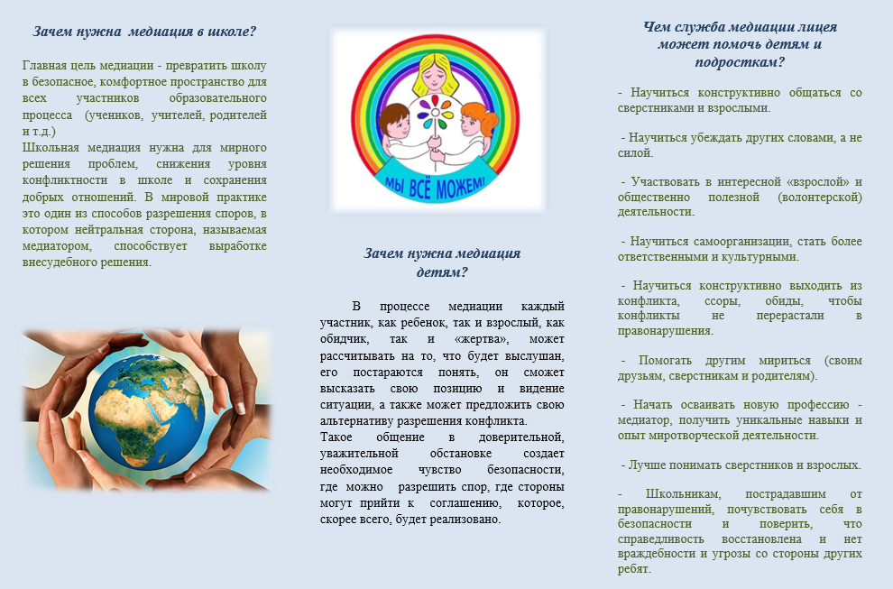
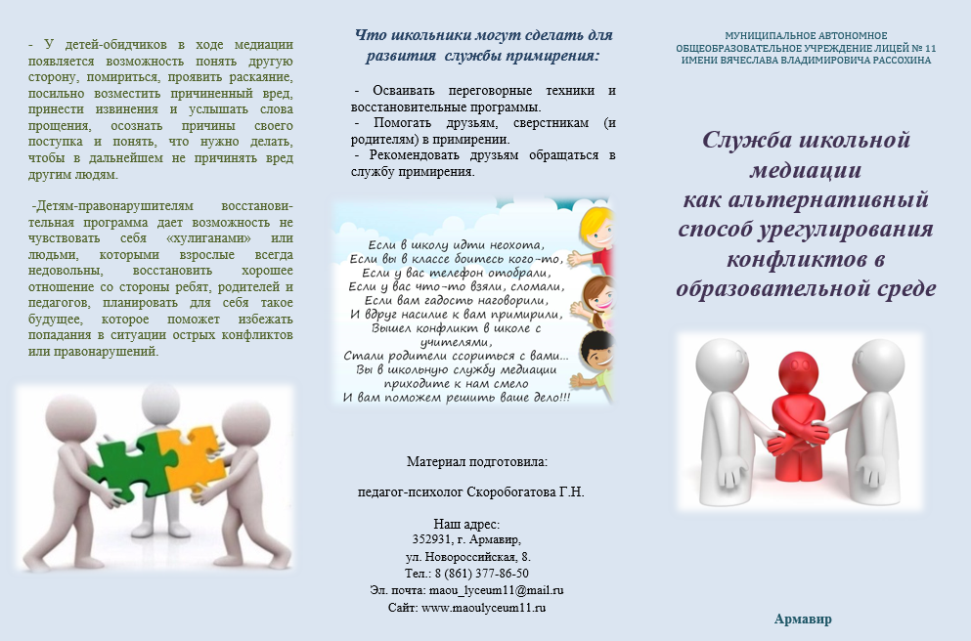
Буклет про Службу медиации для всех участников образовательного процесса.
Приложение 2.
Слайды презентации, используемые на демонстрируемом занятии:

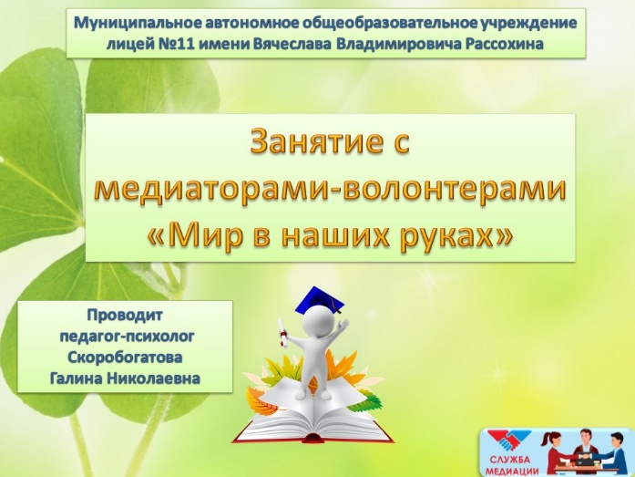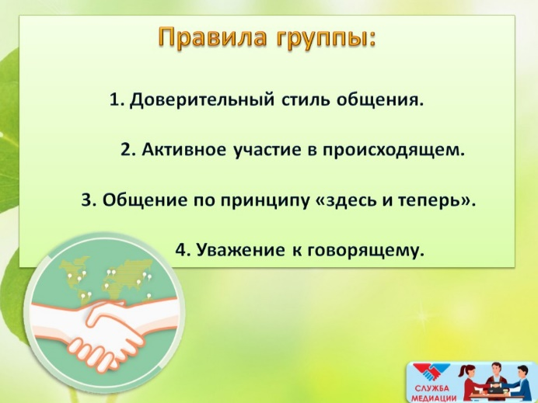
Слайд 1. Слайд 2.
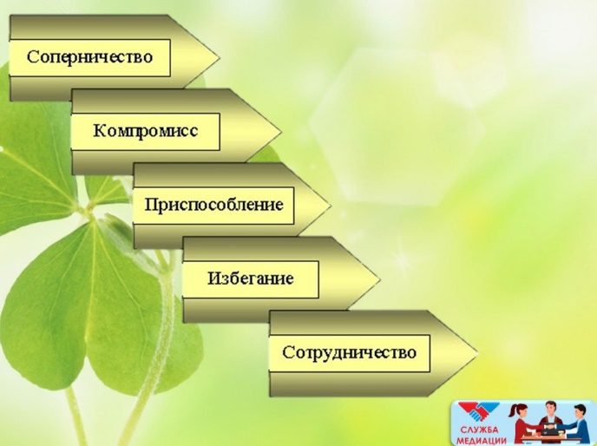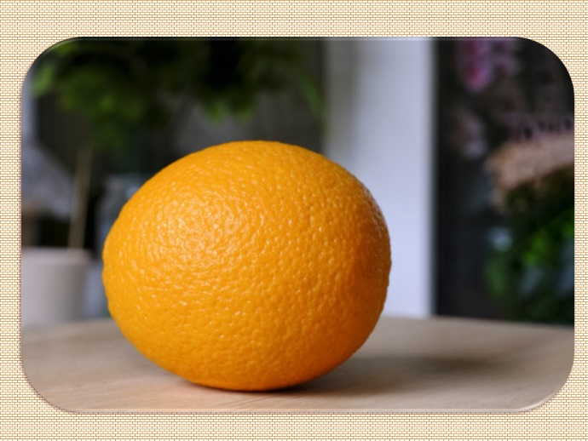
Слайд 3. Слайд 4.
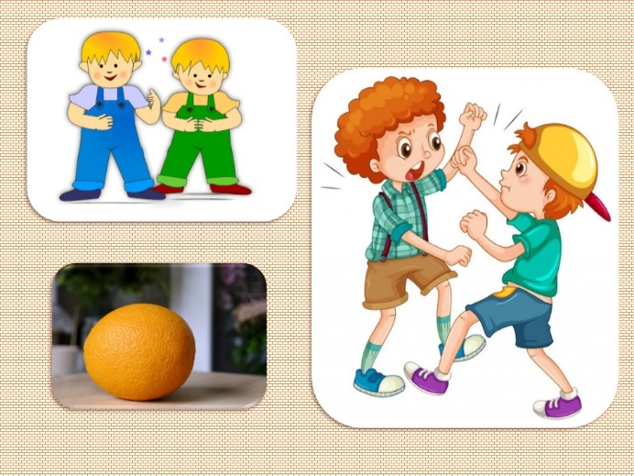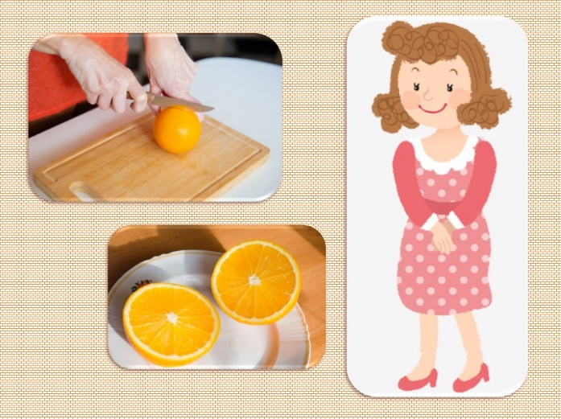
Слайд 5. Слайд 6.
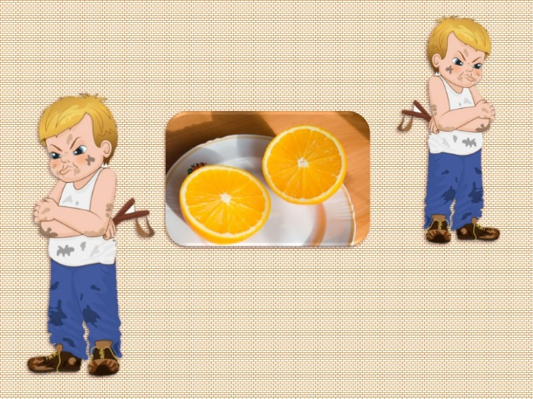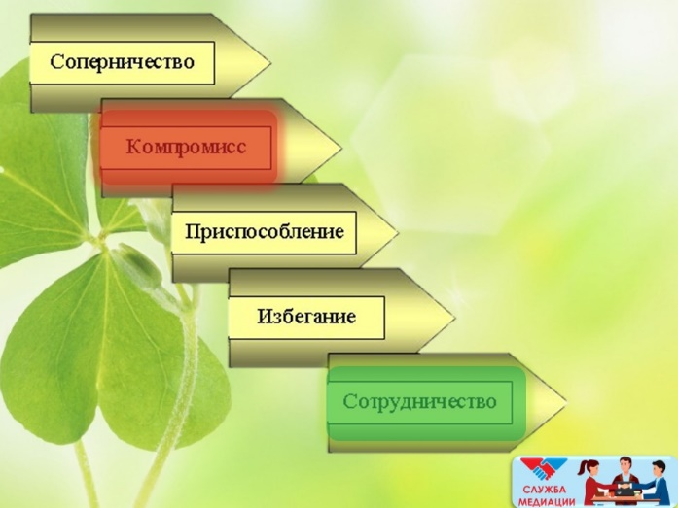
Слайд 7. Слайд 8.
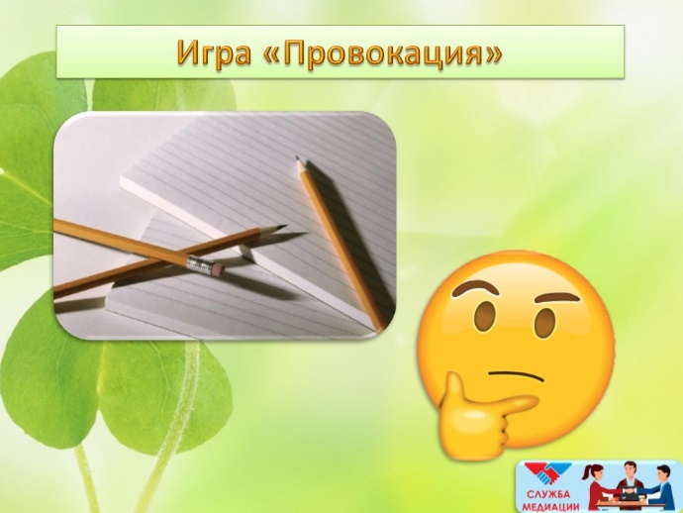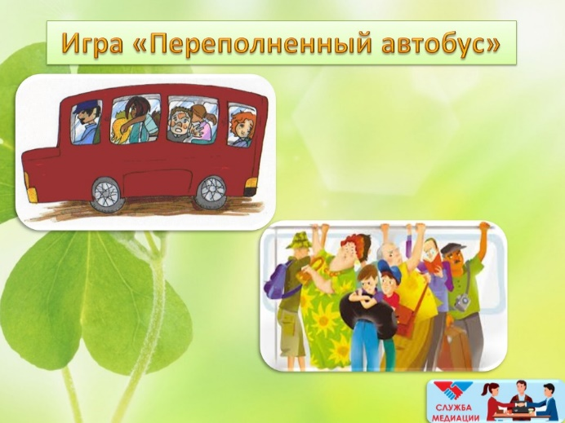
Слайд 9. Слайд 10.
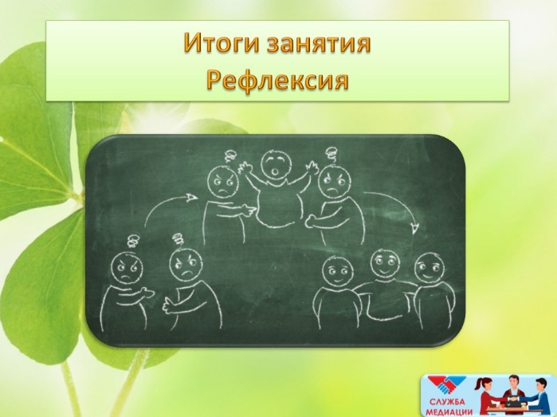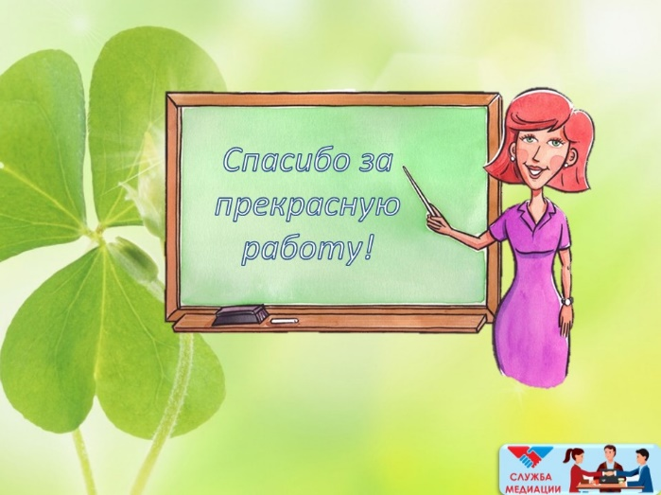
Слайд 11. Слайд 12.

